***1.ÜRÜN VE ŞİRKET TANIMI***

**1.1. Maddenin/Karışımın Tanımı:**

ÜRÜN İSMİ : EMADOX SC

AKTİF MADDE : İNDOXACARB+ EMAMECTIN BENZOATE

ÜRÜN KODU : ONC 040

ÜRÜN TİPİ : İNSEKTİSİT (BÖCEK İLACI)

**1.2. Maddenin/Karışımın Kullanımı ve Tavsiye Edilmeyen Kullanımları:**

Etiket üzerinde kullanım talimatı tablosunda belirtildiği gibi kullanılır.

TARIM DIŞINDA KESİNLİKLE KULLANILMAMALIDIR.

Bu GBF konsantre ürünün özelliklerini bizim bilgimiz çerçevesinde ifade etmektedir. Fiziksel özellikler ve bazı değerlendirmeler eğer ürün uygulama için bir defa seyreltilmişse, ürünün özellikleri için uygulanmaz. Seyreltilmiş ürünün akut sağlık etkilerinin daha az sert olması muhtemeldir.

**1.3. Şirket Tanımı:**

İHR. VE ÜRT.FİRMA ADI : **HEBEI VEYONG BIO-CHEMICAL CO. LTD.**

ADRES : NO.6, MIDDLE HUAGONG ROAD, CIRCULATION CHEMICAL

INDUSTRY PARK, SHIJIAZHUANG CITY, HEBEI, CHINA

İTH.ŞİRKET ADI : ONCROPSCİENCE KİM.SAN.TİC. LTD. ŞTİ.

ADRES İTHALATÇI : HAVUTLU MAH. KARATAŞ BULV.GÜRPA TOHUM APT. NO:846/Z01

YÜREĞİR / ADANA/TÜRKİYE

TELEFON : +90 322 459 78 81

FAKS : +90 322 459 78 82

**1.4. Acil Durum Telefon Numarası:**

ACİL DURUM TEL : 114 (UZEM)

***2.ZARARLILIK TANIMLANMASI***

**2.1. 2.1. Madde ve karışımın sınıflandırılması**

**Fiziksel Tehlike:**

**Sağlık İçin Tehlike:**

Akut toksisite, Oral (Kategori 3),H301

Akut toksisite, Dermal (Kategori 3), H311

Göz tahrişi (Kategori 2), H319

Akut toksisite, Solunması halinde (Kategori 3), H331

Akut toksisite, Soluma(Kategori 4),H332

Belirli Hedef Organ Toksisitesi Tekrarlı Maruz Kalma Kan,sinir sist,kalp,(Kategori 1),H372

Cilt Hasasiyeti (Kategori 1B),H317

**Çevre İçin Tehlike:**

Sucul Kronik Toksisite (Kategori 1)H410

**2.2.Etiket Unsurları:**

**Zararlılık İşaretleri**

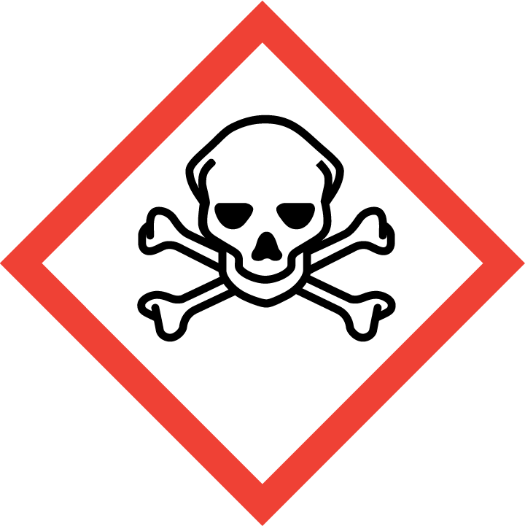 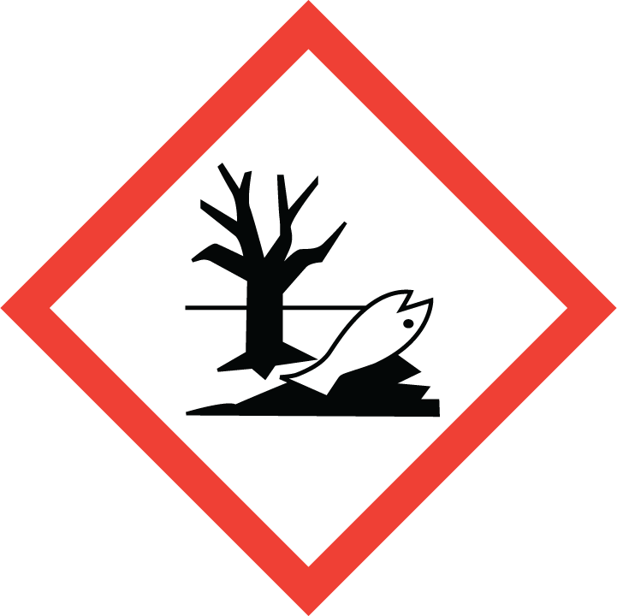

**Uyarı İfadesi**: TEHLİKELİ

**Zararlılık İfadeleri:**

**H301 +H311+H331** Yutulduğunda, ciltle temas ettiğinde veya solunduğunda toksiktir.

**H317** Alerjik cilt reaksiyonlarına yol açar.

**H319** Ciddi derecede göz tahrişine neden olur.

**H332** Solunması halinde zararlıdır.

**H372** Uzun süreli veya tekrarlı maruz kalma sonucu organlarda hasara yol açar.

**H410** Sucul ortamda uzun süre kalıcı, çok toksik etki.

**Önlem İfadeleri:**

**P102** Çocukların erişemeyeceği yerde saklayın.

**P260** Tozunu/dumanını/gazını/sisini/buharını/spreyini solumayın.

**P273** Çevreye verilmesinden kaçının.

**P280** Koruyucu eldiven/koruyucu kıyafet/göz koruyucu/yüz koruyucu kullanın.

**P301+310** YUTULDUĞUNDA: ZEHİR MERKEZİNİ veya doktoru/hekimi arayın.

**P337+P313** Göz tahrişi kalıcı ise: Tıbbi yardım/bakım alın.

**P501** İçeriği/kabı usulüne uygun bertaraf edin.

***3.BİLEŞİMİ İÇERİĞİ HAKKINDA BİLGİ***

|  |  |  |  |  |  |
| --- | --- | --- | --- | --- | --- |
| Madde | Cas No | EC No | %w/w | **Zararlılık işareti kodu** | H |
| Indoxacarb | 173584–44–6 | -- | 10-11 | Akut Tok. 3 Akut Tok. 4 GHS06 BHOT TEKR. 1GHS08 Cilt Hasasiyeti. 1B  Sucul Akut 1 Sucul Kronik 1 GHS09  Tehlk. | H301 H332 H372 (kan,sinir sistemi, kalp) H317 H400 H410 |
| Emamectin benzoate | 155569-91-8 |  | 5-5.5 | Akut toksisite, 3  Akut toksisite, 3  Akut toksisite, 3  Göz tahrişi, 2  Akut su zehirliliği,1  Kronik su zehirliliği,1 | H301  H331  H311  H319  H400  H410 |
| Ethylen glycol | 107–21–1 | 203-473-3 | 5 | Akut Tok. 4 *  GHS07 Dikkat | H302 |
| Magnisiumaluminiumsilicate | 1327-43-1 |  | 0,5 | Sınıflandırılmamıştır |  |
| AF1500 | 63148-62-9 |  | 0,3 | Sınıflandırılmamıştır |  |
| Xanthan gum | 11138–66–2 | 234-394-2 | 0.2 | Sınıflandırılmamıştır | -- |
| Proxel GXL (1,2-Benzisothiazol-3-one) | 2643-33-5 |  | 0.2 | değerlendirilmedi |  |
| Su | 7732–18–5 | **--** |  | -- | -- |

***4.İLK YARDIM ÖNLEMLERİ***

**Genel öneri:** Bilinci kapalı bir kişiye asla ağızdan herhangi bir şey vermeyiniz. Maruz kalma yoluyla zehirlenmelerde doktora başvurun veya zehir danışma hattını arayın.

**Zehirlenme Belirtileri :** İlk belirtileri gözbebeklerinde büyüme, intibaksızlık ve kaslarda titreme, ciddi olarak kusmaya sebep olması.

**Soluma:** Temiz havaya çıkartınız. Mağduru sakin ve rahat bir şekilde tutunuz. Gerekirse tıbbi yardım alınız. Suni solunum ve/veya oksijen gerekli olabilir.

**Cilt ile temas:** Kirlenmiş olan giysilerinizi ve ayakkabılarınızı hemen çıkarınız. Sabun ve bol miktarda su ile hemen yıkayınız. Derinin tahriş olması durumunda veya alerjik reaksiyonlar görüldüğü takdirde doktora başvurunuz. Tekrar giymeden önce giysilerinizi yıkayınız.

**Gözle temas:** Kontak lensler varsa ve çıkarması kolaysa çıkarınız. Gözleri açıp kapayarak 20 dakika kadar yavaş ve dikkatlice akan ılık suyla veya tuzlu solüsyonla yıkayınız. Gerekliyse tıbbi yardım alınız

**Yutulursa:** Doktora veya zehir kontrol merkezine başvurunuz. Doktor veya zehirlenme merkezi tarafından söylenmediği sürece kusturmayınız. Kazazedenin bilinci açık ise: Ağzı suyla çalkalayınız. Eğer kendiliğinden kusma meydana gelirse ilacı seyreltmeye yardımcı olmak için daha fazla su içiriniz.

**Doktorlar için bilgi:**

**Antidot :** Bilinen bir antidotu yoktur.

**Tedavi:** Semptomatik tedavi uygulayınız.

***5.YANGINLA MÜCADELE ÖNLEMLERİ***

**Uygun yangın söndürme aracı:**

Su spreyi, köpük, kuru kimyasal, karbon dioksit (CO2)

**Uygun olmayan söndürme araçları:**

Yüksek hacimli su jeti (kirlenme riski)

**Özel tehlikeler:** Yangın ortamında tehlikeli bozunma ürünleri oluşur:

Karbon dioksit (CO2) azot oksitler (NOx).

**Yangınla Mücadele Yöntemleri:**

**Ek Bilgi**

Yangın söndürme sularının yeryüzü veya yeraltı sularına karışmasını önleyiniz. Kirlenmiş yangın söndürme sularını ayrı bir yerde toplayınız. Bu sular lağıma deşarj edilmemelidir. Yangın artıkları ve kirlenmiş yangın söndürme suları yerel kurallara uygun olarak bertaraf edilmelidir.

(Küçük çapta yangınlarda) Bölge tamamen yangına maruz kalmışsa ve durum elverişli ise, yangının kendi kendine yanıp sönmesine izin veriniz. Çünkü su bölgenin kirlenmesini artırabilir. Tankları/kapları su spreyi ile soğutunuz.

**Yangından koruyucu tedbirler:**

Koruyucu kıyafetlerinizi giyiniz ve bağımsız solunum aygıtı kullanınız.

***6.KAZA SONUCU YAYILMA ÖNLEMLERİ***

**Kişisel Güvenlik Tedbirleri:**

Personeli güvenli bir bölgeye çıkarınız. Bölgeye erişimi kontrol altına alınız. İnsanları, döküntü/ sızıntıdan ve bunların rüzgârının esme istikametinden uzak tutunuz. Döküntü alanını havalandırınız.

Statik boşalmaya karşı gerekli tedbirleri alınız. Deri, göz ve giysilere dokunmayınız.

Kişisel koruyucu ekipmanlarınızı kullanınız.

7 ve 8. bölümlerde bulunan korunma önlemlerine başvurunuz.

**Çevreyi Koruma Önlemleri:**

Çevreye bulaşmasından kaçınmak için uygun bir kap kullanın. Eğer güvenlik tehlikesi yok ise daha fazla sızıntı ve dökülme olmasını önleyiniz. Yeryüzü sularına ve kanalizasyona karışmamasına dikkat ediniz. Malzemenin yeraltı sularını kirletmesine izin vermeyiniz.

Kayda değer miktarlarda döküntünün önüne geçilemediği durumlarda yerel otoritelere haber verilmelidir. Dökülen yer geçirgenlik özelliğine sahipse, daha sonra işleme tabii tutulmak veya bertaraf edilmek üzere kirlenen malzemeler toplanmalıdır.

Maddenin nehre, göle veya lağıma karışması halinde gerekli mercilere başvurunuz.

**Döküntü Temizleme Yöntemleri**

Temizleme yöntemleri- (az dökülme): Eylemsiz emici bir malzeme ile absorbe edilmesini sağlayınız.

Dökülenleri süpürüp, elektrikli süpürgeyle alıp, imha için uygun bir kaba koyunuz.

Temizleme yöntemleri- (çok dökülme): Daha fazla sızıntı ve döküntü olmasını önleyiniz.

Dökülenleri kontrol altına alınız, yanıcı olmayan malzemeye emdiriniz (örn. kum, toprak, diatomit toprağı, vermikülit) ve yerel/ulusal yönetmeliklere uygun atmak üzere bir kaba aktarınız.

Büyük miktarda döküntüler, imha için mekanik olarak toplanmalıdır (pompalayarak uzaklaştırınız).

Sızan sıvıları iyice kapatılabilir kaplarda (metal/plastik) toplayınız.

**Ek Bilgi:** Dökülenleri kesinlikle tekrar kullanım için orijinal kaplarına koymayınız.

Yerel kurallara uygun olarak imha ediniz.

***7.KULLANMA VE DEPOLAMA***

**Kullanma**

Yalnızca tedarikçinin önerilerine uyarak kullanınız. Kişisel koruyucu ekipmanlarınızı kullanınız.

Kişisel korunma için 8. bölüme bakınız. Yalnızca temiz ekipmanlar kullanınız.

Uygun havalandırma sağlayınız. Sprey dumanını veya buharını solumayınız.

Kapları açarken, yayılan buharları solumaktan kaçınınız. Çözeltiyi etiket(ler)de ve/veya kullanım kılavuzunda belirtildiği şekilde hazırlayınız. Hazırlanmış olan çözeltiyi mümkün olduğu kadar çabuk kullanınız ve depolamayınız.

Kullanırken yere dökülmesini engellemek için altına metal bir levha tutunuz. Ürünü kullandıktan hemen sonra ve çalışmaya ara vermeden önce ellerinizi yıkayınız. Tekrar kullanmadan önce kirlenmiş olan giysilerinizi yıkayınız.

Kullanılmamış malzemeyi asla depolama haznesine koymayınız.

Belirtilen maruziyet risk üst sınırını geçmemeye dikkat ediniz ( bakınız bölüm 8).

**Yangın ve patlama tehlikesine karşı korunmaya yönelik öneriler:**

Isıdan ve tutuşmaya yol açabilecek her şeyden uzak tutunuz. Statik elektrik deşarjına engel olmak için gerekli önlemleri alınız.(Statik elektrik deşarjı organik buharların tutuşmasına neden olabilir). Statik elektriğin boşalımı nedeniyle oluşabilecek gaz tutuşmasını önlemek için tüm metal aksamlar topraklanmalıdır.

**Depolama**

**Depolama alanı ve kaplara yönelik gereklilikler:** Orijinal kabı içinde saklayınız. Düzgün etiketlenmiş kaplarda saklayınız. Kapları ağızları sıkıca kapalı olarak kuru, soğuk ve iyi havalandırılmış yerlerde saklayınız. Sadece yetkili personel tarafından erişilebilen yerlerde saklayınız. Çocukların ulaşabileceği yerlerden, yiyeceklerden, içeceklerden ve hayvan yemlerinden uzak tutun.

**Depolamaya yönelik öneriler:** Diğer ürünlerle depolanması sırasında özel sınırlamalar yoktur.

**Depolama sıcaklığı:** > 3 - < 54 °C

**Diğer veriler:** Önerilen depolama koşullarında kararlıdır. Donmaktan koruyunuz.

***8. MARUZ KALMA KONTROLLERİ VE KİŞİSEL KORUMA***

**Teknik Tedbirler:** İyi ve uygun bir havalandırma olduğundan emin olunuz (özellikle kapalı alanlarda). Çalışan maruziyetini önerilen limitlerin altında tutmak için yeterli havalandırma kullanınız.

**KİŞİSEL KORUYUCU DONANIM**

**Gözün/yüzün korunması:** Yan siperlikli emniyet gözlükleri kullanın. Yan siperlikli emniyet gözlükleri EN 166 veya dengi bir standarda uygun olmalıdır.

**Cildin korunması:** Üretim ve işlem işleri: Tüm korunma kıyafeti Tip 6 (EN 13034)

Karıştırıcı ve Yükleyiciler şunları giymelidir: Tüm korunma kıyafeti Tip 6 (EN 13034) Lastik önlük Lastik veya plastik çizmeler

Sprey uygulaması - dışarıda: Davlumbazlı traktör/püskürtücü: Normalde kişisel vücut koruması gerekmemektedir.

Traktör / bacasız püskürtücü: Tüm korunma kıyafeti Tip 4 (EN 14605) Lastik veya plastik çizmeler

Sırt çantası/ sırt pülverizatörü: Tüm korunma kıyafeti Tip 4 (EN 14605) Lastik veya plastik çizmeler

Kapalı tünel sprey uygulaması: Normalde kişisel vücut koruması gerekmemektedir

**Elin korunması:** Malzeme: Nitril kauçuk

Eldiven kalınlığı: 0,4 - 0,7 mm

Eldiven uzunluğu: 35 cm veya daha uzun konçlu eldiven.

Eldivenin kullanım süresi: > 480 dk. Koruma derecesi: Sınıf 6

Seçilen koruma eldivenleri, AB 89/686/EEC Direktifine ve bu direktiften yola çıkılarak hazırlanan EN 374 standartlarına uygun olmalıdır.

Eldiven üreticisi tarafından verilen geçirgenlik özellikleri ve delinme süresiyle ilgili talimatlara uyunuz.

Kesik tehlikesi, aşınma ve temas süresi gibi özel kullanım şartlarını da göze alınız.

Belli bir iş ortamı için uygunluğu, koruma eldiveni üreticisine danışılmalıdır.

**Solunumun korunması:** Üretim ve işlem işleri: A1 (EN 141) buhar filtreli yarım maske

Karıştırıcı ve Yükleyiciler şunları giymelidir: A1 (EN 141) buhar filtreli yarım maske

Sprey uygulaması - dışarıda: Davlumbazlı traktör/püskürtücü: Normal durumlarda maske kullanımını gerektirmez.

Traktör / bacasız püskürtücü: Alçak uygulamalar (bahçecilik, tarla mahsulü): P1 toz filtreli yarım maske (Avrupa normu EN 143). Orta-yüksek uygulamalar (sebzecilik, bağcılık): P2 toz filtreli yarım maske (Avrupa normu EN 143).

Yüksek uygulamalar (meyve bahçesi, meyve ağaçları): P2 toz filtreli yarım maske (Avrupa normu EN 143).

Sırt çantası/ sırt pülverizatörü: Alçak uygulamalar (bahçecilik, tarla mahsulü): P1 toz filtreli yarım maske (Avrupa normu EN 143). Orta-yüksek uygulamalar (sebzecilik, bağcılık): P2 toz filtreli yarım maske (Avrupa normu EN 143).

Yüksek uygulamalar (meyve bahçesi, meyve ağaçları): P2 toz filtreli yarım maske (Avrupa normu EN 143).

Kapalı tünel sprey uygulaması: Normal durumlarda maske kullanımını gerektirmez.

**Hijyen Tedbirleri:**

Endüstriyel hijyen ve güvenlik kurallarına uygun olarak elleçleyiniz. Çalışma bölgesi, giysi ve ekipmanlar düzenli olarak temizlenmelidir.

Kirli çalışma giysileri çalışma alanının dışına çıkarılmamalıdır. Çalışma giysilerinizi ayrı bir yerde tutunuz.

Ellerinizi ve yüzünüzü çalışmaya ara vermeden önce ve ürünü elleçledikten hemen sonra yıkayınız.

Kullanımı sırasında yemeyin, içmeyin ve sigara kullanmayın.

Yiyeceklerden, içeceklerden ve hayvan yemlerinden uzak tutun

Çevreyi korumak için tekrar kullanmadan önce tüm kişisel koruyucu ekipmanlarınızı yıkayınız ve ortada bırakmayınız.

İyice yıkayınız ve temiz kıyafetler giyiniz.

Malzemenin içine kaçması halinde kıyafet/ kişisel koruyucu ekipmanı derhal çıkarınız.

Yerel ve ulusal kurallar gereğince durulama suyunu imha ediniz.

***9.FİZİKSEL VE KİMYASAL ÖZELLİKLERİ***

**Temel Fiziksel Ve Kimyasal Özellikler Hakkında Bilgi**

**Görünüm** : Süspansiyon Sıvı

**Koku :-**

**Renk :**Beyaz

**Diğer Bilgiler**

**Nispi Yoğunluk** : 1.06 ± 0,05 20 °C de

**Parlama Noktası** : Yanıcı değil

**Kaynama Noktası** : Bilinmiyor

**Patlama Tehlikesi** : Tespit edilmemiştir

**Vizkozite :** Akışkan sıvı

**Çözünürlük :** Su içinde dağılır

**Buhar Basıncı :** 2.5 x 10-5 mPa (25°C) (indoxacarb),3 x 10-8 mmHg 21 ° C (Emamektin)

**Dağılım Katsayısı :** logP = 4.65 (indoxacarb)

**pH Değeri (25 oC) :** 6,5–8,5

***10.KARARLILIK VE TEPKİME***

**Kimyasal stabilite:** Bu ürün tavsiye edilen depolama şartları, kullanım ve sıcaklıklarda kararlıdır.

**Kaçınılması gereken durumlar:**

Sıcaklık : < 54 °C

Donmaktan koruyunuz.

**Tehlikeli reaksiyonlar:** Normal kullanım şartları altında tehlikeli bir reaksiyon söz konusu değildir. Polimerizasyon gerçekleşmez. Belirtildiği şekilde kullanıldığında ve saklandığında bozunma olmaz.

**Kaçınılması gereken maddeler:** Oksidasyon maddeleriyle karıştırılmamalıdır.

**Tehlikeli bozunma ve ayrışma ürünleri:** Yanma veya ısısal ayrışma sonucu zehirli ve tahriş edici buhar oluşur.

***11.TOKSİKOLOJİ BİLGİSİ***

**Akut oral toksisite :** LD50 (dişi sıçan): 1470 mg/kg

LD50 (erkek sıçan): 1780 mg/kg

**Akut solunum toksisitesi :** LC50 (sıçan)˃5.000 mg/m3

**Akut dermal toksisite :** LD50 (sıçan) > 2.000 mg/kg

**Cilt hasaslaşması:** Hafif hassasiyet. (Guinea Pig)

**Göz tahrişi:** Hafif tahriş edicidir. (tavşan)

**Cilt tahrişi**: Tahriş etmez. (tavşan)

**Kanserojenite:** Sıçanlar üzerinde yapılan deneylerde kanserojen etkiler göstermedi.

**Üremeye olan toksisite:** Hayvansal deneyler doğurganlığa yönelik hiçbir etkisini göstermemiştir.

Üremeye toksik değildir.

**Mutajenite:** Hayvanlarda genetik hasara neden olmamıştır. Bakteriyel ve memeli hücre kültürlerinde yapılan testlerde mutajenik etkiler görülmedi.

***12.EKOLOJİK BİLGİ***

**Eko-Akut Toksisite**

Kuşlara etkileri Emamectin benzoate:

Kuşlar yeşilbaş ördekler için akut oral LD50 46 bobwhite bıldırcın 264 mg/ kg.

yeşilbaş ördekler için beslenme LC50 (8 g)570 bobwhite bıldırcın 1318 ppm

Indoxacarb:

Bobwhite bıldırcınlar için akut oral LD50 98 mg/ kg.

yeşilbaş ördekler için beslenme LC50 (5 g)˃5620 ppm (>1803 mg/kg b.w./gün), bobwhite bıldırcın 808 ppm(340 mg/kg b.w../gün).

Balıklara etkileri Emamectin benzoate:

LC 50, Gökkuşağı alabalığı için (96 saat) **1**74 koyun eti tatlısu balığı 1430 mg/l.

Indoxacarb:

LC 50,mavi solungaçlı güneşbalığı için (96 saat) 0.9 Gökkuşağı alabalığı 0.65 mg/l

LC 50, Gökkuşağı alabalığı için (96 saat) : >0.17 mg/l (maksimum su çözünürlüğü).

Balık yemi türlerine etkileri Emamectin benzoate:

Supiresi LC50 0.99 g/l. Yosun >94 g/l

Indoxacarb:

Supiresi LC 50 (48 saat) 0.60 mg/l. DPX-KN128: EC50 (48 saat) >0.17 mg/l (maksimum su çözünürlüğü). Yosun DPX- LC 50 (96 saat) >0.11 mg/l.

Balarılarına etkileri Emamectin benzoate:

Balarısı (Apis rnellifera): LD50 3.5 μg/balarısı

Indoxacarb:

LD50 (oral) 0.26 μg/balarısı; (temas) 0.094 μg/balarısı

***13.BERTARAF BİLGİLERİ***

**Ürün:** Yerel ve ulusal kanunlar uyarınca. Gerekli yetki alındıktan sonra uygun bir tesiste yakılmalıdır. Göletleri, havuzları, suyollarını veya kanalları kimyasal veya kullanılmış kaplarla kirletmeyiniz.

**Kirli ambalaj:** Boşalan kapları tekrar kullanmayınız.

***14.TAŞIMACILIK***

**Madde ve müstahzarın**

**UN Numarası**: 3082

**Sınıfı:** 9

**Sisteme Uygun Sevk İsmi**: Çevreye zararlı madde, sıvı, N.O.S (indoxacarb+Emamectin-benzoate)

ENVİRONMENTALLY HAZARDOUS SUBSTANCE, LIQUID, N.O.S (indoxacarb+Emamectin-benzoate)

**Ambalaj Grubu**: III

**Denizi Kirletici Maddesi**: indoxacarb

**Diğer Uygulanabilir Bilgiler**: Radyoaktif değildir.

***15.MEVZUAT BİLGİSİ***

T.C. Çevre ve Şehircilik Bakanlığı, Maddelerin ve Karışımların Sınıflandırılması, Etiketlenmesi ve Ambalajlanması hakkında Yönetmelik (R.G.11/12/2013-28848)

Zararlı Maddelerin ve Karışımlara İlişkin Güvenlik Bilgi Formları Hakkında Yönetmelik (R.G.13/12/2014-29204)

Tehlikeli Maddelerin Karayolu ile Taşınması Hakkında Yönetmelik (R.G.24/10/2013-28801)

T.C. Çalışma ve Sosyal Güvenlik Bakanlığı, 12 Ağustos 2013 tarihli, 28733 sayılı, Kimyasal Maddelerle Çalışmalarda Sağlık ve Güvenlik Önlemleri Hakkında Yönetmelik.

T.C. Çalışma ve Sosyal Güvenlik Bakanlığı, 2 Temmuz 2013 tarihli, 28695 sayılı, Kişisel Koruyucu Donanımların İşyerlerinde Kullanılması Hakkında Yönetmelik.

T.C. Çalışma ve Sosyal Güvenlik Bakanlığı, 30 Haziran 2012 tarihli, 6331 sayılı, İş Sağlığı ve Güvenliği Kanunu.

T.C. Çevre ve Orman Bakanlığı, 14 Mart 2005 tarihli, 25755 sayılı, Tehlikeli Atıkların Kontrolü Yönetmeliği.

***16.DİĞER BİLGİLER***

**Zararlılık ifadeleri**

**H301** Yutulması halinde toksiktir.

**H302** Yutulması halinde zararlıdır.

**H317** Alerjik cilt reaksiyonlarına yol açar.

**H319** Ciddi göz tahrişine yol açar.

**H332** Solunması halinde zararlıdır.

**H335** Solunum yolu tahrişine yol açabilir.

**H372 (Kan, sinir sistemi,kalp)** Uzun süreli veya tekrarlı maruz kalma sonucu organlarda hasara yol açar. **H400**  Sucul ortamda çok toksiktir. **H410**  Sucul ortamda uzun süre kalıcı, çok toksik etki.

**Önlem ifadeleri**

**P102** Çocukların erişemeyeceği yerde saklayın.

**P260** Tozunu/dumanını/gazını/sisini/buharını/spreyini solumayın.

**P261** Tozunu/dumanını/gazını/sisini/buharını/spreyini solumaktan kaçının.

**P264** Elleçlemeden sonra su ve sabun ile iyice yıkayın.

**P270** Bu ürünü kullanırken hiçbir şey yemeyin, içmeyiniz veya sigara içmeyin.

**P272** Kirlenmiş kıyafetleri işyeri dışına çıkarmayın.

**P273** Çevreye verilmesinden kaçının.

**P280** Koruyucu eldiven/koruyucu kıyafet/göz koruyucu/yüz koruyucu kullanın.

**P314** Kendinizi iyi hissetmezseniz, tıbbi tavsiye/müdahale alınız.

**P321** Özel müdahale gerekli (etikete bakın)

**P330** Ağzınızı çalkalayın.

**P363** Kirlenmiş giysilerinizi yeniden kullanmadan önce yıkayın.

**P391** Döküntüleri toplayın.

**P301+310** YUTULDUĞUNDA: ZEHİR MERKEZİNİ veya doktoru/hekimi arayın.

**P302+P352** DERİ İLE TEMAS HALİNDE İSE: Bol sabun ve su ile yıkayın.

**P333+P313** Ciltte tahriş veya kaşıntı söz konusu ise: Tıbbi yardım/müdahale alın.

**P405** Kilit altında saklayın.

**P501** İçeriği/kabı onaylanmış bir atık bertaraf tesisinde bertaraf edin.

**Bilgi Kaynakları:**

Maddelerin ve Karışımların Sınıflandırılması, Etiketlenmesi ve Ambalajlanması hakkında Yönetmelik , Üretici firmadan elde edilen bilgiler,Echa.europa.eu, diğer Güvenlik bilgi formları.Bu Güvenlik Bilgi Formunda verilen bilgiler yayın tarihi itibari ile mevcut bilgimizle doğrudur. Burada verilen bilgiler, yalnızca güvenli kullanım, nakliye, depolama ve bertaraf için kılavuz olması amacıyla hazırlanmıştır ve bir garanti veya ürün spesifikasyonu olarak değerlendirilmemelidir. Bilgiler sadece ilgili ürüne aittir ve formda belirtilmedikçe başka maddelerle kombinasyonu durumları için veya faklı prosesler için geçerli olmayabilir.

**Revizyon ile ilgili açıklama**

Güncel T.C. yönetmelik hükümlerine uygun olarak ilk kez düzenlenmiştir.

**Hazırlayan Kişinin:**

**Adı Soyadı:** M. Şükrü ABAY

**İletişim Bilgileri:** 0530 892 27 09

[sukru.abay@oncropscience.com.tr](mailto:sukru.abay@oncropscience.com.tr)

Belge geçerlilik tarihi:31/05/2019

Belge No:01.88.06